宜 蘭 縣 古 亭 國 民 小 學
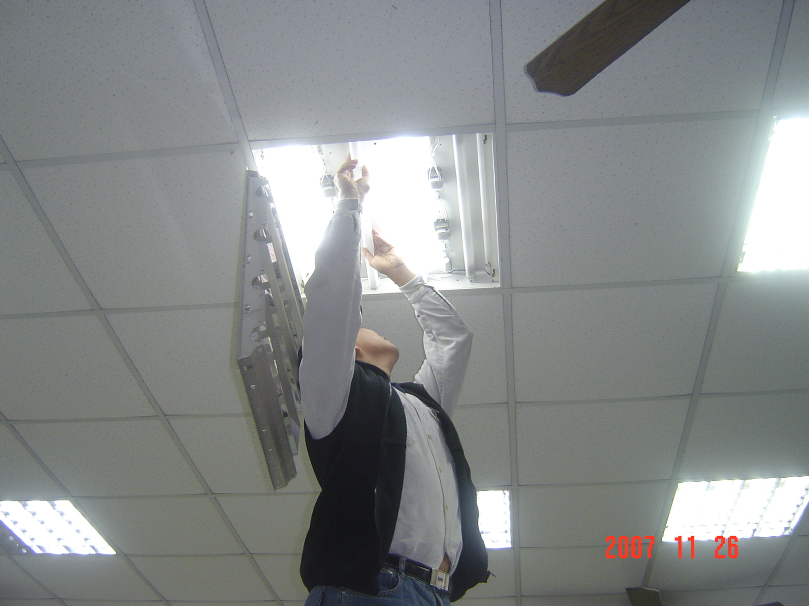

更換省電燈泡節省能源
